25.11.2020r.
Witajcie Pierwszaczki!
Praca w ramach zajęć kreatywnych.
Temat: W mrocznej krainie gadów.
Pamiętacie zapewne jak mieliście obejrzeć filmiki o dinozaurach. Te z kolei miały Was wprowadzić w atmosferę czasów prehistorycznych, podpowiedzieć jakie materiały warto zgromadzić do wykonania makiety o dinozaurach. Nadszedł ten czas, aby wziąć się do dzieła.
Praca twórcza:
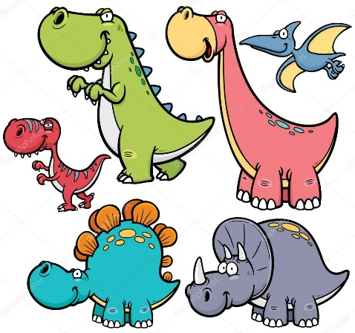
Wykonajcie według własnego pomysłu lub podpowiedzi zaczerpniętej z filmików piękną, tajemniczą i niepowtarzalną makietę z dinozaurami w roli głównej . Niech umili Wam i Domownikom ten czas wspólnej zabawy.
Pozdrawiam, trzymajcie się zdrowo. E.Nieć
Uwaga: Prace na zajęciach kreatywnych nie podlegają ocenie wyrażonej stopniem.
--------------------------------------------------------------------------------------

